**关于开展第37个“爱国卫生月”暨春季全校爱国卫生劳动的通知**

各有关部门：

根据《广东省爱卫办关于开展第37个“爱国卫生月”暨春季全校爱国卫生劳动的通知》（粤爱卫【2025】2号）通知要求，全面开展校园卫生环境整治，重点清除卫生死角，清理蚊媒、鼠害、虫患等病媒孳生地，结合《华南农业大学“开展新时代爱国卫生运动、共建美丽和谐校园”实施方案》工作安排，现实施全校义务劳动，将有关事项通知如下：

**一、参与对象及活动时间**

1．学院各部门教职员工。

2．活动时间：**2025年4月23日(星期三) 下午3：00**

**二、活动内容**

对责任区域内办公楼周边、天面、内庭、主要道路、绿化地、沟渠和公共活动场所等开展枯枝落叶等绿化垃圾、生活垃圾捡拾及清扫。分组情况及片区安排详见“附件1，2”。

捡拾清扫的垃圾应集中统一堆放，由学校总务部安排统一收集运输。片区垃圾堆放点安排详见“附件1”。

**三、检查与通报**

活动结束后，由学校爱国卫生运动委员会组织开展责任区域劳动情况检查和通报。

**四、有关要求**

1．请各部门高度重视本次活动，从“三全育人”的高度充分认识开展校园环境卫生义务劳动的重要意义，引导广

大教职工热爱劳动、崇尚劳动、尊重劳动。各区域队长负责组织本单位教职工按时参加本次义务活动，并做好区域内分工。

2．劳动工具由综合部负责，统一在教六四楼电梯口处发放。

3. 活动结束后请各区域队长在当天将开展活动的相关图片（如合照、劳动场景、劳动成果等）打包发送到综合部刘华日处，用于编发活动新闻，图片要求原图、清晰无水印；同时报送参与活动的人数，签到表详见“附件3”。

联系人：刘华日 13640341788

黄 津 13437844966。

附件：1.教六卫生区域分工图

2.各部门人数汇总及分组安排

3.参加集体劳动签到表

华南农业大学继续教育学院

2025年4月22日

附件1：

**教六卫生区域分工图**

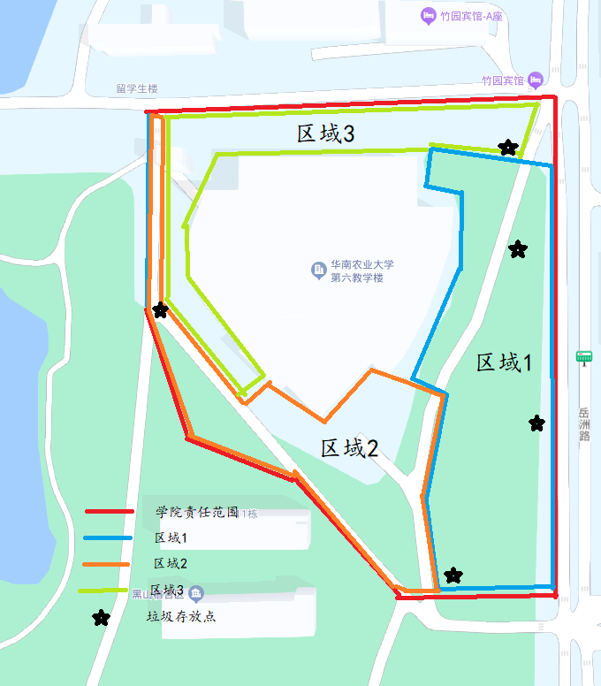

附件2：

**各部门人数汇总及分组安排**

院领导：4人

综合部：8人

财务部：4人

自考部：9人

成教部：12人

培训中心：22人

**区域1（蓝色区域）：42人**

**责任部门：**院领导、财务部、成教部、培训中心

**区域队长：**刘飞平

**工具数量：**小扫把:9人，垃圾铲6人，大扫把6人，耙子17人，垃圾袋4人

**卫生区域：**教六东侧草坪，区域内马路，停车场，行人道

**区域2（橙色区域）：8人**

**责任部门：**综合部

**区域队长：**高建军

**工具数量：**小扫把2人，垃圾铲1人，大扫把3人，耙子2人，垃圾袋1人

**卫生区域：**教六南侧两块草坪，教六南侧平台（不含教六阶梯上平台），教六南面、西面、东南面马路

**区域3（绿色区域）：9人**

**责任部门：**自考部

**区域队长：**黄儒泉

**工具数量：**小扫把3人，垃圾铲2人，大扫把2人，垃圾袋1人

**卫生区域：**教六北边行人道，教六西边平台（含教六阶梯前平台）。

附件3:

**参加集体劳动签到表**

|  |  |  |  |  |
| --- | --- | --- | --- | --- |
| **序号** | **姓名** | **责任区域** | **签到情况** | **备注** |
|  |  | 1区 2区 3区 | 参加 未参加 请假 |  |
|  |  | 1区 2区 3区 | 参加 未参加 请假 |  |
|  |  | 1区 2区 3区 | 参加 未参加 请假 |  |
|  |  | 1区 2区 3区 | 参加 未参加 请假 |  |
|  |  | 1区 2区 3区 | 参加 未参加 请假 |  |
|  |  | 1区 2区 3区 | 参加 未参加 请假 |  |
|  |  | 1区 2区 3区 | 参加 未参加 请假 |  |
|  |  | 1区 2区 3区 | 参加 未参加 请假 |  |
|  |  | 1区 2区 3区 | 参加 未参加 请假 |  |
|  |  | 1区 2区 3区 | 参加 未参加 请假 |  |
|  |  | 1区 2区 3区 | 参加 未参加 请假 |  |
|  |  | 1区 2区 3区 | 参加 未参加 请假 |  |
|  |  | 1区 2区 3区 | 参加 未参加 请假 |  |
|  |  | 1区 2区 3区 | 参加 未参加 请假 |  |
|  |  | 1区 2区 3区 | 参加 未参加 请假 |  |
|  |  | 1区 2区 3区 | 参加 未参加 请假 |  |
|  |  | 1区 2区 3区 | 参加 未参加 请假 |  |

备注：责任区域、签到情况根据实际情况打